|  |  |  |
| --- | --- | --- |
| **Data** | **Histórico** | **Autor** |
| 18/03/2015 | Criação do documento | Ana Paula Ferreira Queiroz |

# [DESENV] – Cadastro de Atrações

**Identificação do Produto / Visão Geral / Finalidade**

Criar a tela de cadastro de atrações.

**Localização no Sistema**

Esta rotina deverá estar disponível em MENU/Gestão/Atrações.

**Dados para Implementação**

**[Pesquisa de Atrações]**

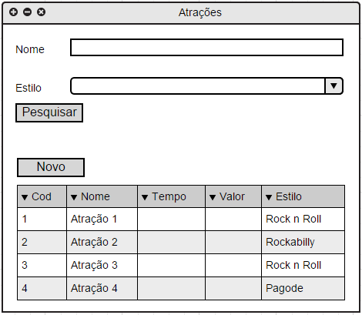

* O título da tela deverá ser Atrações.
* Abaixo deverá ter os painéis “Filtro de pesquisa”.

**Filtros de Pesquisa**

* **Nome:** Campo com tamanho máximo de 100 caracteres.
* **Estilo:** Combobox com opções de estilos musicais.

**Grid**

* **Código:** Exibir o Id do atração.
* **Nome:** Exibir o Nome da atração.
* **Tempo:** Exibir o tempo que a atração será exibida.
* **Valor:** Exibir o valor que será cobrado pela atração.
* **Estilo:** Exibir o estilo musical da atração.

**Botões**

* **Botão Novo:** Deverá chamar a tela de Cadastro de Atrações.

**Regras:**

* **Botão Pesquisar:** Deverá exibir as informações de acordo com os filtros preenchidos. Se não houver filtros preenchidos, o sistema exibirá todas as informações do estilo selecionado.
* Para alterar o cadastro, realizar duplo click na linha que exibe a informação desejada.

**[Cadastro de Atrações]**

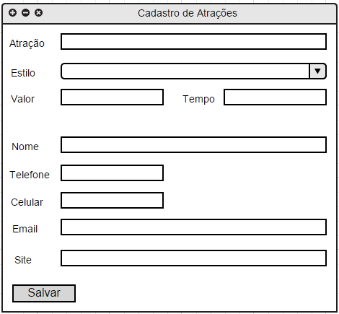

* O título da tela deverá ser “Cadastro de Atrações”.
* Abaixo deverá conter o campo “Filtro de cadastro”.

**Filtro de Cadastro**

* **Atração:** [Campo obrigatório]. Campo texto, com tamanho máximo de 100 caracteres.
* **Estilo:** ComboBox com opções de estilos musicais.
* **Valor:** [Campo obrigatório] – [Aplicar máscara]. Campo numérico com tamanho máximo de 10 dígitos.
* **Tempo:** [Campo obrigatório] – [Aplicar máscara]. Campo numérico com tamanho máximo de 10 dígitos.
* **Nome:** [Campo Obrigatório]. Campo com tamanho máximo de 100 caracteres.
* **Telefone:** [Campo obrigatório] – [Aplicar máscara]. Campo numérico com tamanho máximo de 10 dígitos.
* **Celular:** [Aplicar máscara]. Campo numérico com tamanho máximo de 11 dígitos.
* **Email:** [Aplicar máscara]. Campo alfanumérico com tamanho máximo de 100 caracteres.
* **Site:** Campo alfanumérico com tamanho máximo de 100 caracteres.

**Regras:**

* **Botão Salvar:** Quando acionado, deverá salvar o cadastro. Não permitir salvar caso campos obrigatórios estejam em branco. Exibir mensagem:
  + [Mensagem – “*Campos obrigatórios não preenchidos*” - nome dos campos não preenchidos -].
* Caso e-mail inserido não seja valido. Exibir mensagem:
  + [Mensagem – “*Erro ao cadastrar atração*”].

# [DESENV] – Edição de Atrações

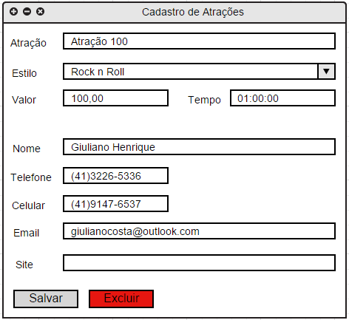

**Regras:**

* **Botão Salvar:** Salvar as alterações realizadas. Exibir a mensagem:
  + *[Mensagem – “Atração editada com sucesso!].*
* **Botão Excluir:** Excluir o cadastro. Exibir a mensagem:
  + *[Mensagem – “Confirma exclusão da atração? Sim, Não”].*